„Együttélésben”

Tánctábor Ifjúsági és felnőtt korosztálynak Kiscsőszön

Az élő Forrás hagyományőrző Egyesület, a Cifra Műhely Közhasznú Kulturális egyesület őszi tánctábort hirdet Kiscsőszre, szeptember 14-től - 17-ig.

A tábor a múlt évben nagy sikert aratott cigány-magyar kulturális együttlét folytatása lesz. Mivel a múlt esztendőben Szászcsávás magyar és Nagyecsed cigány táncait ismerhették meg az érdeklődők, idén is e két települést választottuk, csakhogy fordított táncanyagokkal.
Az erdélyi Szászcsávásról idén a cigányok táncaival ismerkedünk. Oktatók: Kovács Norbert és Lőrincz Hortenzia.
Nagyecsedről a magyarság színes tánckultúrája kerül bemutatásra. Oktatók: Végső Miklós és Hortobágyi Gyöngyvér.

A tábor szeptember 14-én, szerdán délután kezdődik, az utolsó foglalkozást szombaton délelőtt tartjuk. A tábor két napos közösségi kulturális rendezvénybe torkollik (szombat-vasárnap), melyre szeretettel várjuk az érdeklődőket.
A tábor résztvevői ingyenes belépési lehetőséget kapnak a Fölszállott a páva Gálára és a Csík Zenekar koncertjére.
A tábor díja 10.000,- forint/fő, mely az oktatást, a szállást és az étkezést is tartalmazza. Lehetőség van egy táncanyagra is jelentkezni, ennek díja arányosan 5.000,- forint/fő
A díj nagyon méltányos, ezért tovább bontani nem tudjuk (sem időtartamra, sem az étkezés, szállás levonásával) kérjük, hogy ezt fogadják el a jelentkezők!

A díj tartalmazza az alábbi oktatásokat és koncerteket:

Szeptember 14. szerda
15.30-18.30 Táncoktatás (szászcsávási cigány táncok, Múzeumpajta)
19.30 Fajkusz banda és a Karaván Família koncertje (Múzeumpajta)

Szeptember 15. csütörtök
9.30-12.30 Táncoktatás (szászcsávási cigány táncok, Múzeumpajta)
15.00-18.00 Táncooktatás (szászcsávási cigány táncok, Múzeumpajta)
20.00 Romengo zenekar koncertje (Múzeumpajta)

Szeptember 16. péntek
9.30-12.30 Táncoktatás (nagyecsedi magyar táncok, Múzeumpajta)
15.00-18.00 Táncoktatás (nagyecsedi magyar táncok, Múzeumpajta)
19.00 „Nomád Nemzedék” Záhonyi András előadása a táncélet nagy epizódjairól
(Múzeumpajta)
20.00 Dűvő zenekar koncertje (Múzeumpajta)

Szeptember 17. szombat
9.30-13.00 Táncoktatás (nagyecsedi magyar táncok, Múzeumpajta)

A díj tartalmazza továbbá az étkezést szerdán vacsorától, szombaton ebédig, napi három alkalommal, illetve a szállást szerda – csütörtök - péntek éjszakára.

A fenti díjon felül lehetőség nyílik szállást igényelni szombaton estére, illetve vacsorát (szombat, 600,-/adag) és ebédet (vasárnap, becsületkassza) igényelni a program hátralévő részére.

Jelentkezni a mellékelt jelentkezési lap visszaküldésével lehet. A jelentkezési határidő: szeptember 10. Kérjük, a jelentkezési lapot a cimbi@iplus.hu címre küldjétek!

Szeretettel várunk benneteket!

Támogatók

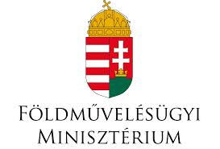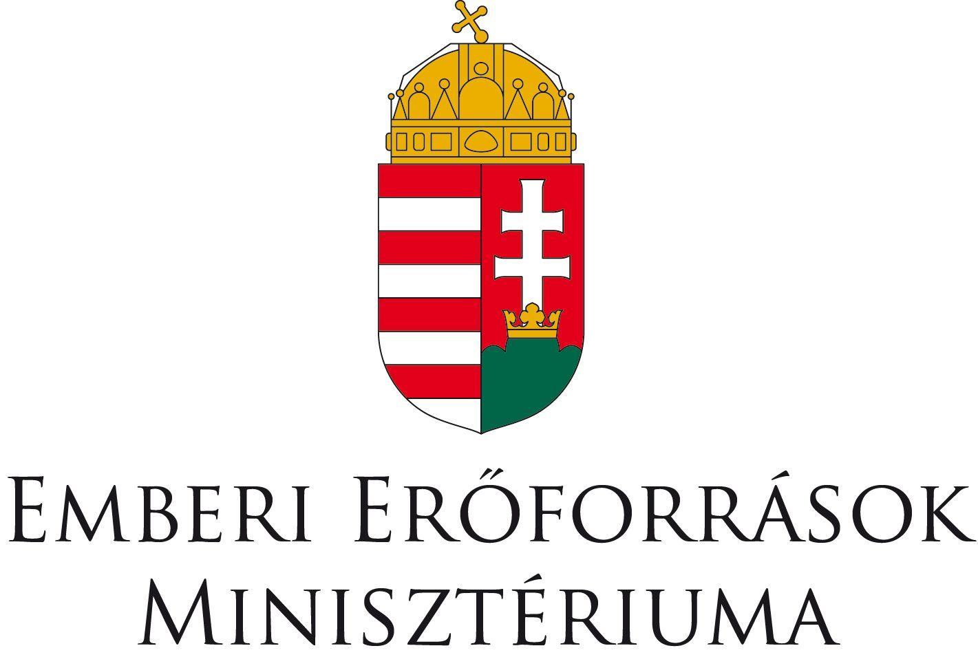
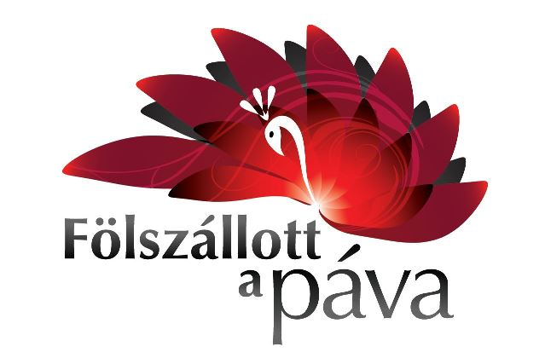

Szervezők, Partnerek

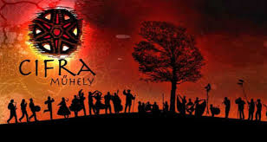
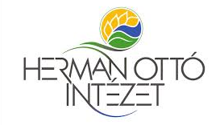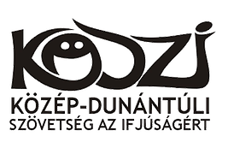


Jelentkezési lap
Együttélésben táncképzés, 2016. szeptember 14-15-16-17.

Jelentkező neve:……………………………………………………………………………

Jelentkező címe:……………………………………………………………………………

Jelentkező telefonszáma, e-mail címe:……………………………………………………

Kérjük, a megfelelőt húzd alá: Mindkét táncanyagra jelentkezem / A szászcsávási táncanyagra jelentkezem / A nagyecsedi táncanyagra jelentkezem

Étkezést, szállást biztosítunk, amennyiben valamelyiket nem igényled, kérlek, jelezd!
………………………………………………………………………………………………..
(a részvételi díjat nem befolyásolja!!)

Egyéb igény, kérés:…………………………………………………………………………..

Kelt,…………………

aláírás

